МИНИСТЕРСТВО НАУКИ И ВЫСШЕГО ОБРАЗОВАНИЯ РОССИЙСКОЙ ФЕДЕРАЦИИ
ФЕДЕРАЛЬНОЕ ГОСУДАРСТВЕННОЕ БЮДЖЕТНОЕ ОБРАЗОВАТЕЛЬНОЕ УЧРЕЖДЕНИЕ ВЫСШЕГО ОБРАЗОВАНИЯ
«ОРЛОВСКИЙ ГОСУДАРСТВЕННЫЙ УНИВЕРСИТЕТ ИМЕНИ И.С. ТУРГЕНЕВА»

Кафедра информационных систем и цифровых технологий

ОТЧЕТ
По лабораторной работе №7

на тему: «Использование стека. Проверка баланса расстановки скобок в строке»
по дисциплине: «Архитектура ЭВМ и систем»

Выполнили: Ефанов Н.П., Заруднев А.С.
Институт приборостроения, автоматизации и информационных
технологий
Направление: 09.03.04 «Программная инженерия»
Группа: 11ПГ
Проверил: Конюхова О.В.

Отметка о зачёте:
Дата: «____»__________ 2021 г.

Орёл, 2021
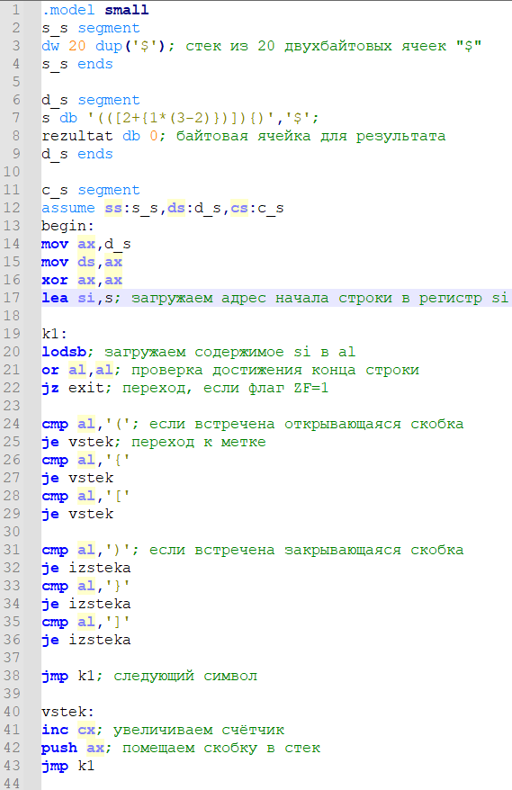
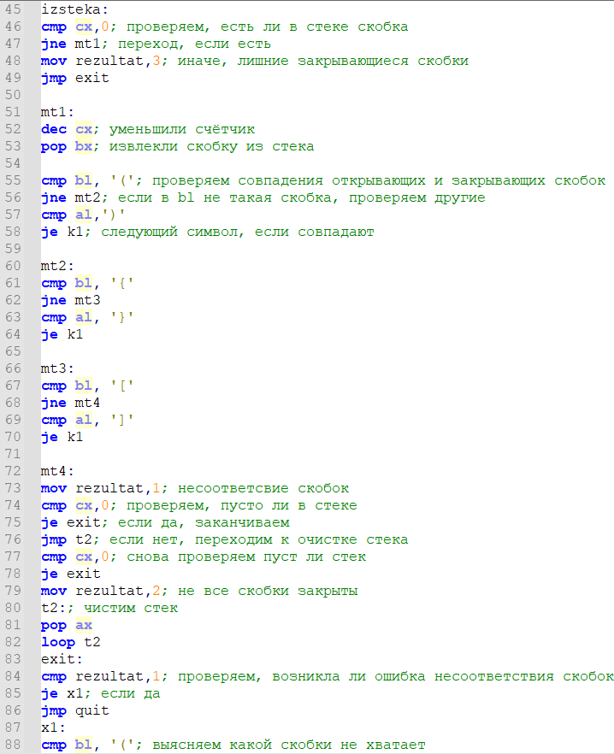
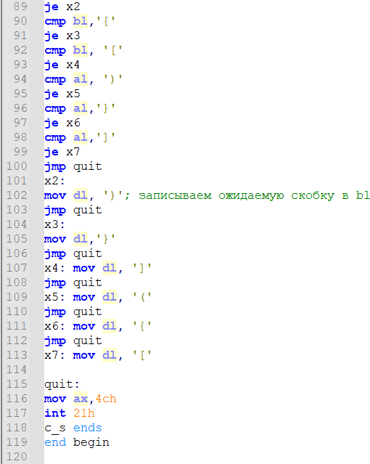

Контрольные вопросы
1. Память с последовательным доступом. Виды памяти с последовательным доступом.
Память с последовательным доступом строится либо с использованием продвижения данных по цепочке элементов (по подобию с регистрами сдвига), либо с хранением данных в адресном ЗУ при соответствующем управлении адресом доступа.
Виды:
1. Видеопамять;
2. Буфер FIFO;
3. Стек.
2. Определение стека. Организация стека.
Стек – это однонаправленная очередь, данные в которую помещаются и извлекаются в строго определённом порядке. Стековая память обеспечивает такой режим работы, когда информация записывается и считывается по принципу «последним записан – первым считан» (LIFO – Last Input First Output). Такая память используется для временного хранения данных, например, для запоминания и восстановления регистров процессора (контекста) при обработке подпрограмм и прерываний.
Под стек выделяется отдельный сегмент – сегмент стека, начальный адрес которого помещается в соответствующий сегментный регистр – SS. Адресация стека обеспечивается специальным регистром – указателем стека SP, в который предварительно помещается наибольший адрес области основной памяти, отведённой под стек (дно стека). Адрес последнего включённого в стек элемента называется вершиной стека (TOS – Top Of Stack).
3. Команды работы со стеком.
Для работы со стеком существуют две основные операции:
1) добавление элемента в вершину стека (PUSH);
2) извлечение элемента из вершины стека (POP).
Команда PUSH имеет один операнд, который может быть непосредственным значением, 2-байтовым регистром или адресом ячейки памяти. При записи в стек данного сначала производится уменьшение на 2 содержимого указателя стека SP (стек оперирует словами), которое затем используется в качестве адреса ячейки, куда и производится запись. Команда POP также имеет один операнд, который может быть 2-байтовым регистром. При считывании слова из стека в качестве адреса этого данного берётся текущее содержимое указателя стека, а после извлечения данного содержимое SP увеличивается на 2.
4. Какие регистры используются при работе со стеком? Каково их назначение.
Под стек выделяется отдельный сегмент – сегмент стека, начальный адрес которого помещается в соответствующий сегментный регистр – SS(Stack Segment). Адресация стека обеспечивается специальным регистром – указателем стека SP, в который предварительно помещается наибольший адрес области основной памяти, отведённой под стек (дно стека).
Для доступа к элементам не в вершине, а внутри стека используется регистр BP – указатель базы кадра стека. Например, при входе в процедуру выполняется передача нужных параметров путем записи их в стек. Если процедура также использует стек, то доступ к этим параметрам становится проблематичным. Выход заключается в том, чтобы после записи параметров в регистр BP записать адрес вершины стека SP. Значение регистра SP в дальнейшем будет изменяться, однако в регистре BP хранится адрес, используя который, можно получить доступ к переданным параметрам.
5. Как изменяется содержимое указателя вершины стека при включении нового элемента в стек и извлечении элемента из стека?
При помещении элементов в стек адрес вершины стека (содержимое регистра SP) уменьшается (смещается в сторону меньших адресов), а при извлечении элементов из стека – увеличивается (смещается в сторону больших адресов).

